<https://blog.djjproject.com/462>

1. 제어판 🡪 프로그램 기능 🡪 Windows 기능 켜기/끄기 🡪 SMB 기능 켜기

SMB 1.0/CIFS 파일 공유 지원 활성화

SMB Direct 기능 활성화

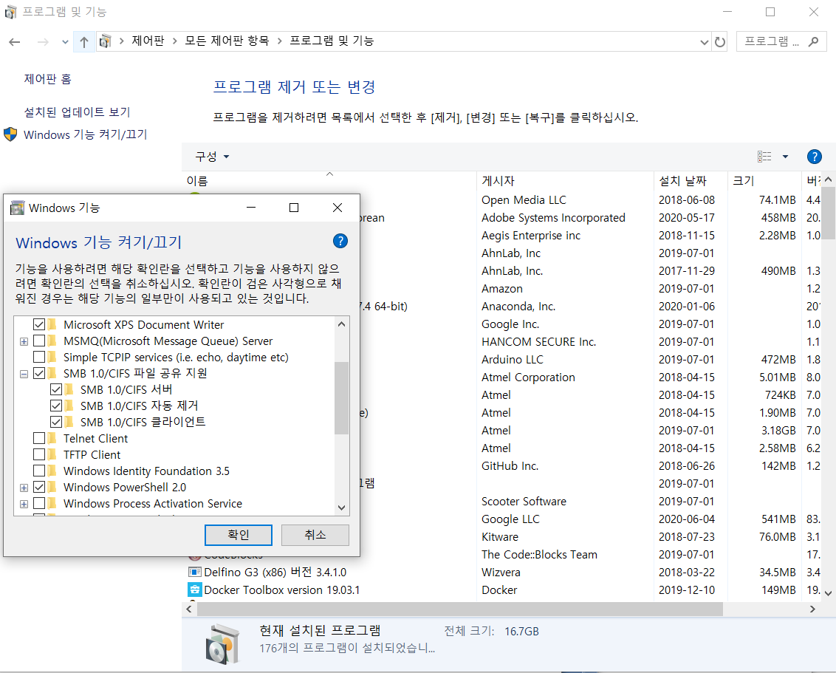

2. 검색 🡪 gpedit.msc 🡪 관리템플릿 🡪 네트워크 🡪 Laman 워크스테이션 🡪 보안되지않은 게스트 로그온(더블클릭) 사용 활성화

